Пресс-релиз о визите делегации города Мурманска
в город Харбин (КНР)

По приглашению Народного правительства города Харбина в рамках побратимских отношений в период с 14 по 18 августа текущего года для проведения переговоров по развитию сотрудничества между нашими городами и в целях участия во II Китайско-российском Фестивале Культуры и Искусства» состоялся визит официальной делегации города Мурманска в Харбин.
Для участия в фестивале, среди участников которого присутствуют такие прославленные творческие деятели и коллективы как Валерий Гергиев и оркестр Мариинского театра, администрацией города Мурманска было организовано выступление творческого коллектива МБОУ ДО «Детская школа искусств № 4 города Мурманска».
Выступление мурманский артистов состоялось 15 августа на площади у Памятника победы над Наводнением 1957 года при значительном числе зрителей. Учитывая, что данное место само по себе является популярным местом отдыха горожан и туристов, а также благодаря информационной работе Народного правительства города Харбина, посмотреть выступление мурманских артистов собралось не менее трех тысяч человек.
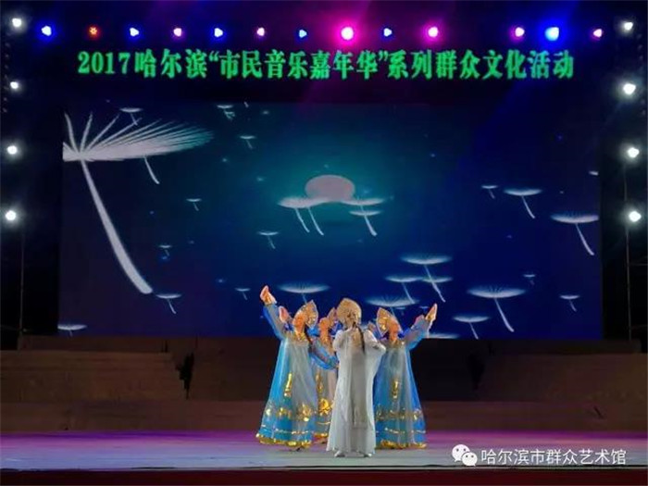 | 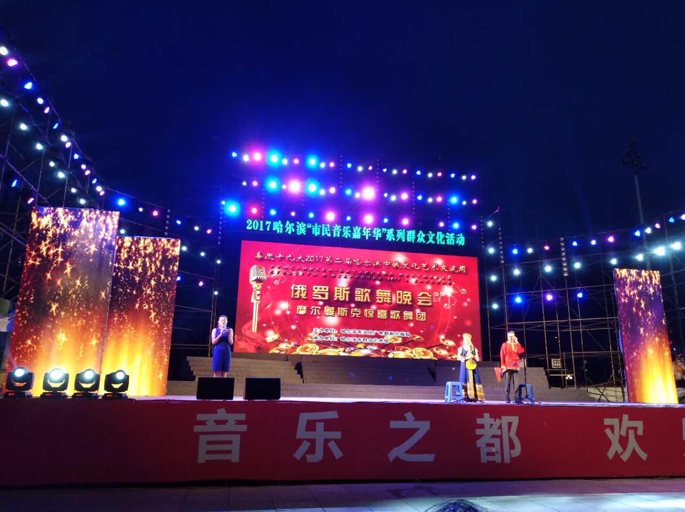
Когда отзвучали мелодии последнего номера программы и все участники мурманского творческого коллектива вышли для поклона на сцену, площадь долго утопала в овациях, а зрители стремились сфотографироваться и лично поблагодарить артистов за незабываемое представление.
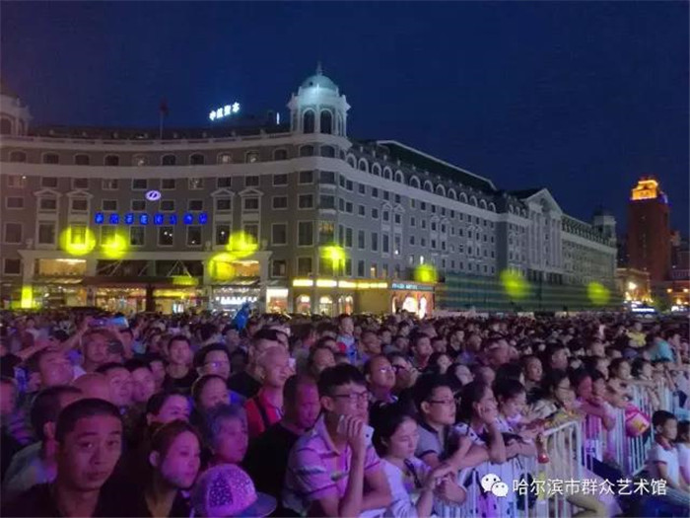 | 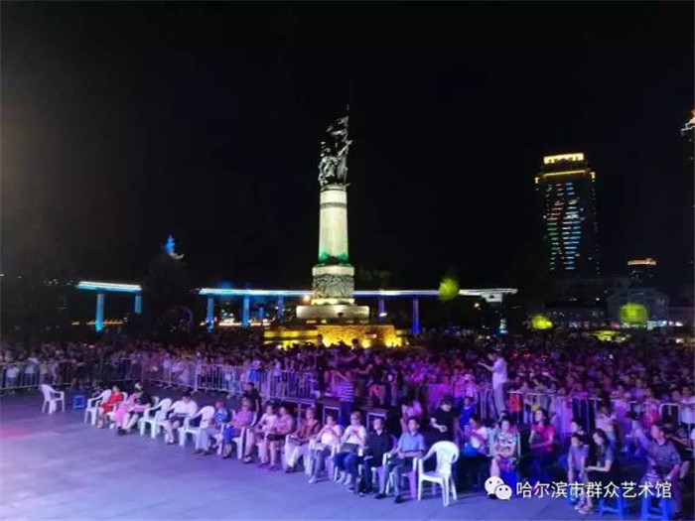
Более часа, после окончания выступления не утихал поток зрителей к сцене, а участники творческого коллектива и преподаватели получили не только благодарственные письма от имени управления культуры и канцелярии по иностранным делам Народного правительства города Харбина, но и поистине яркие и запоминающиеся впечатления от поездки и выступления.
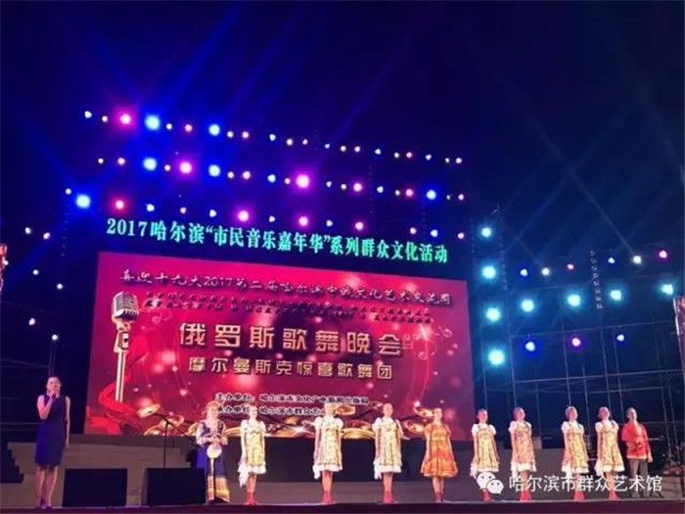
Китайская сторона получила приглашение принять участие в Международном фестивале-творческой лаборатории среди детских и молодежных любительских театральных коллективов «Грани 2018», который пройдет в Мурманске с 22 по 26 февраля 2018 года. Это позволит не только продемонстрировать жителям города Мурманска выступление китайских артистов, но и откроет новые перспективы для дальнейшего развития взаимоотношений.
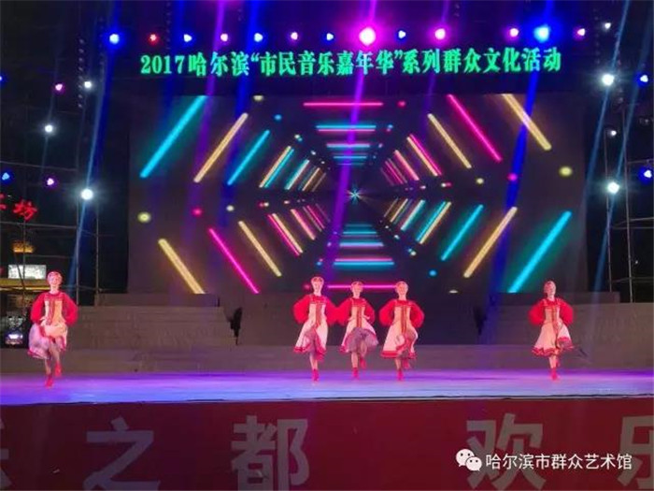 | 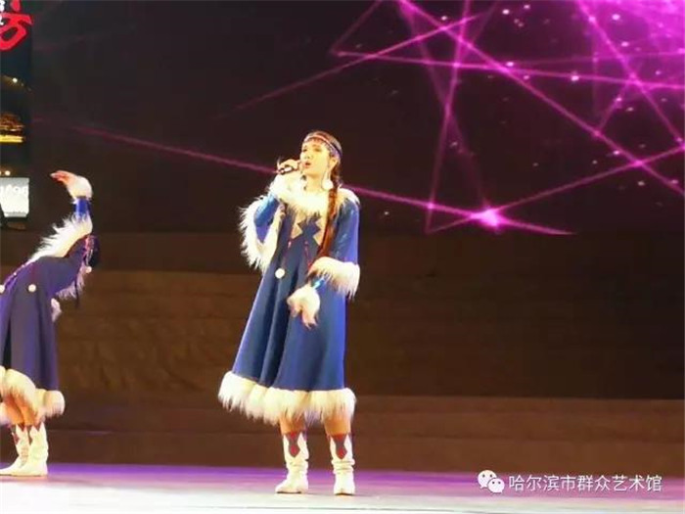

Особо обсуждались вопросы совместных проектов в сфере образования. Китайской стороной подтверждена готовность к реализации договоренности об открытии «Класса Конфуция» в Мурманске, достигнутая в ходе визита харбинской делегации в Мурманск в мае 2016 года. Данный проект предполагает изучение китайского языка и культуры в Мурманске на базе Мурманского международного лицея. Вести занятия будут сертифицированный преподаватели из КНР. В настоящий момент документы, подготовлены китайской стороной и находятся на согласовании в Пекине.
Также, китайская сторона представила опыт организации обмена школьниками на примере сотрудничества с Хабаровском. Так, школьники, изучающие китайский язык получают возможность жить и учиться в Харбине в течение 10-14 дней, кроме того, помимо учебной программы, принимающей стороной будут организованы и культурно-развлекательные мероприятия. Возможность реализации подобного проекта с Мурманском также принята к рассмотрению обеими сторонами.
В целях развития сотрудничества в сфере спорта представители Народного правительства города Харбина передали мурманской делегации официальное приглашение на четвертый Харбинский международный детский хоккейный турнир во время 33-его Международного фестиваля снега и льда в Харбине. Турнир планируется к проведению в период с 11 по 14 января 2018 года. Принимающая сторона берет на себя расходы, связанные с пребыванием команды в городе Харбине.
Помимо взаимодействия в социальной сфере, китайская сторона выразила значительную заинтересованность в организации поставок рыбной продукции из Мурманска в Харбин и в расширении взаимодействия в целях развития туризма, отмечая высокую популярность Мурманска, как туристического направления среди граждан КНР.
Мурманская делегация посетила Дворец пионеров города Харбина, Большой Театр города Харбина, природный парк «Остров Солнца», музей городского проектирования города Харбина.
Благодаря данному визиту, стороны подтвердили стремление к взаимовыгодному развитию побратимских отношений, а выступление учащихся и преподавателей МБОУ ДО «Детская школа искусств № 4 города Мурманска» стало первым шагом в практической реализации потенциала сотрудничества между нашими городами.

